**Categoría anatómica/fisiología**

Articulación de rodilla

**Palabras clave**

Inestabilidad

Rodilla

Subluxación

**Descripción**

▶Procedimiento. Paciente en decúbito supino. El explorador coge la rodilla desde lateral con una mano, para lo cual pone el pulgar por detrás de la cabeza del peroné y el dedo medio sobre la rótula. Con la otra mano sujeta la pierna desde medial por encima de la articulación del tobillo. A diferencia de lo que sucede en otras pruebas dinámicas de subluxación central, en este caso el explorador no provoca rotación interna de la pierna, sino que la coloca en rotación externa. ▶Valoración. Si se realiza una extensión de la rodilla a partir de una posición de 40-50° de flexión, en los pacientes con una insuficiencia del ligamento cruzado anterior se produce la subluxación (palpable y visible) de la parte lateral de la cabeza de la tibia

**Enlaces externos**

<https://www.youtube.com/watch?v=vbDehXxaENQ>

**Imágenes. Test. Pruebas**

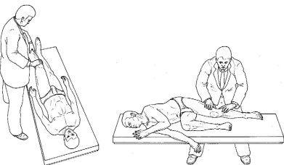

**Bibliografía**

Buckup, Klaus. Pruebas clínica para patología Oseas, articular y muscular. Exploraciones-signos y síntomas. 2da.Edicion. 499 paginas. Barcelona. Editorial mason